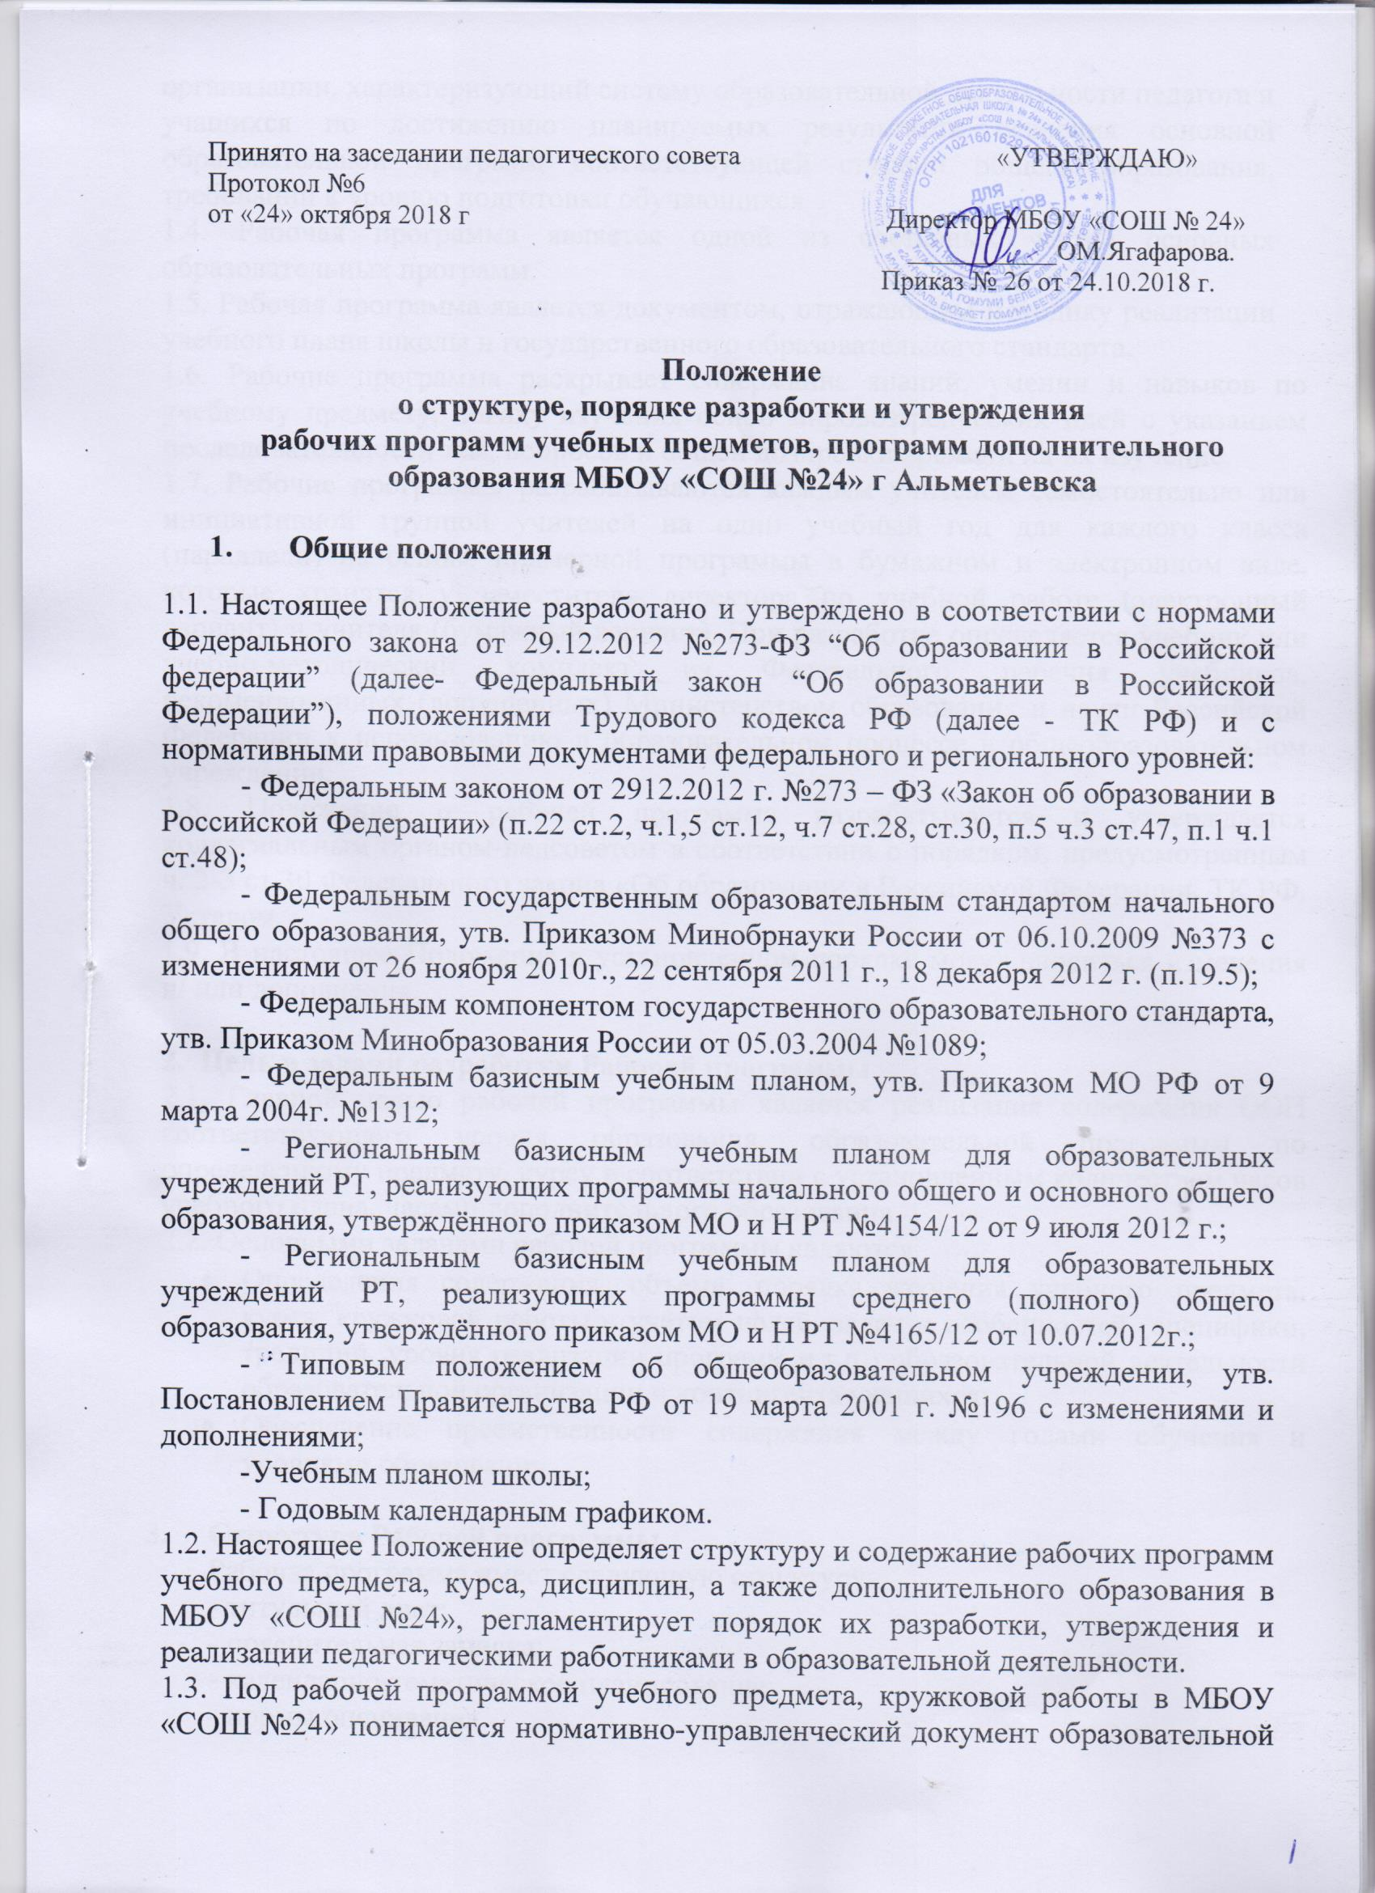организации, характеризующий систему образовательной деятельности педагога и учащихся по достижению планируемых результатов освоения основной образовательной программ соответствующей ступени общего образования, требований к уровню подготовки обучающихся.
1.4. Рабочая программа является одной из составных частей основных образовательных программ.
1.5. Рабочая программа является документом, отражающим методику реализации учебного плана школы и государственного образовательного стандарта.
1.6. Рабочие программа раскрывает содержание знаний, умении и навыков по учебному предмету, логику изучения основ мировоззренческих идей с указанием последовательности тем, вопросов и общей дозировки времени на их изучение.
1.7. Рабочие программы разрабатываются каждым учителем самостоятельно или инициативной группой учителей на один учебный год для каждого класса (параллели) на основе примерной программы в бумажном и электронном виде, которые хранятся у заместителя директора по учебной работе (электронный вариант) и учителя (бумажный вариант). При разработке определяется учебник или учебно-методический комплект из Федерального перечня учебников, рекомендованных (допущенных) Министерством образования и науки Российской Федерации к использованию в образовательном процессе в общеобразовательном учреждении.
1.8. Положение о рабочей программе разрабатывается и утверждается коллегиальным органом-педсоветом в соответствии с порядком, предусмотренным ч. 2-3 ст.30 Федерального закона «Об образовании в Российской Федерации, ТК РФ, Уставом.
1.9. В настоящее Положение в установленном порядке могут вноситься изменения и/ или дополнения.

2. Цель и задачи разработки Рабочей программы
2.1. Главной целью рабочей программы является реализация содержания ООП соответствующего уровня образования, образовательной программы по определенному предмету, курсу в соответствии с установленным количеством часов учебного плана, часами дополнительного образования.
2.2. Основными задачами рабочей программы являются:
- Определения содержания, объема, порядка изучения учебного предмета, курса, кружковой работы с учётом целей, задач и особенностей (специфики, традиций, уровня реализации программ и.т.п.) образовательной деятельности образовательной организации и контингента учащихся;
- Обеспечение преемственности содержания между годами обучения и уровнями образования.

- Структура Рабочей программы
Рабочая программа имеет следующую структуру:
- титульный лист;
- пояснительная записка;
- календарно-тематическое планирование;
- нормы оценивания.
Оценочные средства текущего контроля успеваемости разрабатываются на каждый уровень основного общего образования на заседаниях методических объединений и хранятся у руководителей ШМО.

- Порядок разработки Рабочей программы
4.1. В титульном листе Рабочей программы указывается:
- наименование общеобразовательного учреждения;
- наименование документа «Рабочая программа учебного предмета по __________________ для ____ класса (классов, параллели)»;
- фамилия, имя, отчество учителя-составителя Рабочей программы;
-год составления рабочей программы;
-грифы рассмотрения, согласования и утверждения Рабочей программы.
4.2. В пояснительной записке указываются:
- нормативные документы;
- сведения примерной учебной программы, на основе которой разработана Рабочая программа или сведения об авторской программе с указанием наименования, автора и года издания;
- цель и задачи обучения;
-общеучебные умения, навыки и способы деятельности по классу (параллели);
-содержание, обозначенное в темах и разделах.
-график продолжительности и последовательности изучения разделов (с указанием количества учебных часов, на которое рассчитана Рабочая программы; количества часов для проведения лабораторных, практических, творческих и контрольных работ);
- требования к уровню подготовки по итогам изучения данного предмета, курса в классе(параллели);
- сведения об используемом учебно-методическом комплекте, дополнительной литературе.
4.3. Количество учебных часов по учебным предметам, курсам, кружковой работе в МБОУ «СОШ №24» в Рабочей программе должны соответствовать годовому количеству учебных часов по учебному плану школы на текущий учебный год. В случае несоответствия количества часов необходимо обосновать изменения в пояснительной записке.
При внесении изменений в тематику, логику изменения включения учебный процесс, количество и продолжительность контрольных работы и т.д. необходимо представить обоснования изменений в пояснительной записке.
4.4. В тематическом планировании должны быть отражены темы разделов и отдельных уроков, кружковой работы в МБОУ «СОШ №24», последовательность в соответствии с логикой изучаемого учебного материала и количество часов, отводимое на их изучение. В структуру календарно-тематического планирования обязательными разделами должны быть - №, тема, количество часов, дата по плану и дата фактическая.

5. Порядок утверждения Рабочей программы
5.1. Рабочая программы, подготовленная педагогом, рассматривается на заседании методического объединения на предмет соответствия требованиям государственного стандарта. Учитель обосновывает необходимость подготовки программы, выделяет её особенности, новизну, актуальность. Рассмотрение программы отражается в протоколе заседания методического объединения. На титульном листе программы делается пометка «Рассмотрено на заседании методического объединения (ШМО), дата рассмотрения, номер протокола.
5.2. Рабочая программа анализируется заместителем директора по учебной работе на предмет соответствия её содержания тому количеству часов, которое отводится ей в учебном плане школы; на соответствие учебника, предлагаемого для использования, федеральному перечню рекомендованных учебников, соответствие ООП. На титульном листе делается пометка «согласованно», дата, подпись, подпись заместителя директора.
5.3. Утверждает рабочую программу директор образовательного учреждения приказом по основной деятельности. На титульном листе делается запись «утверждаю», дата, номер приказа, подпись руководителя.
5.4. Рабочая программа кружковой работы рассматривается на заседании ШМО соответствующего профиля, согласуется заместителем директора по воспитательной работе и утверждается директором.
5.5. Рабочая программа утверждается в срок до 1 сентября нового учебного на основании решения педагогического совета МБОУ «СОШ №24».
5.6. Порядок внесения изменений и/или дополнений в рабочую программу. Основанием для внесений изменений и /или дополнений может быть:
- Невыполнение программного материала;
- Непредвиденные пропуски уроков, занятий.
5.7. Все изменения и /или дополнения, вносимые педагогом в рабочую (-ие) программу (-ы) в течение учебного года, должны быть согласованы с заместителем директора, курирующим данное направление, отражены в листе корректировки.

6. Компетенция и ответственность учителя.
6.1. К компетенции учителя относятся:
- разработка Рабочих программ;
-организация своей деятельности в соответствии с годовым календарным учебным графиком на текущий учебный год и правилами внутреннего распорядка общеобразовательного учреждения, иными локальными актами и Уставом общеобразовательного учреждения;
- осуществление текущего контроля успеваемости и промежуточной аттестации обучающихся в соответствии с федеральными нормами и федеральными требованиями государственного стандарта общего образования;
- отчетность о выполнении обучающимися практической части Рабочих программ в соответствии с учебным планом общеобразовательного учреждения на текущий учебный год и графиком учебного процесса (расписание занятий).
6.2 Учитель несет ответственность за:
- невыполнение функций, отнесённых к его компетенции;
-реализацию обучающимися не в полном объеме практической части рабочих программ в соответствии с учебным планом общеобразовательного учреждения на текущий учебный год и графиком учебного процесса (расписанием занятий);
- качество знаний, умений и способов деятельности обучающихся по учебному курсу, предмету и др.
- нарушение прав и свобод, обучающихся во время реализации Рабочих программ.

7. Технические требования к оформлению рабочей программы
7.1 Текст набирается в текстовом редакторе Word шрифтом Times New Roman, размер шрифта составляет 12-14 пт., межстрочный интервал одинарный, переносы в тексте не ставятся, выравнивание по ширине, листы формата А4. Таблицы вставляются непосредственно в текст;
7.2 Гриф «рассмотрено», «согласовано», «утверждаю»;
- название рабочей программы (предмет, курс и т.п.);
- адресность (класс или уровень образования, возраст обучающихся);
- наличие подписи (пастой синего/черного цветов) лиц, согласовавших и утвердивших Рабочую программу обязательно;
- перед утверждением листы прошиваются, скрепляются печатью образовательного учреждения, подписью директора.

Приложение №1
Продолжительность и последовательность изучения разделов и тем:
№  п/п | Наименование разделов  и тем | Всего часов |  |  | В том числе на:
№  п/п | Наименование разделов  и тем | Примерная программа | Учебный план | Рабочая программа | Творческие, лаборатно-практические работы | Контрольные работы
 | Название изучаемого раздела
 | Итого:

Приложение №2

Возможные варианты табличного представления календарно-тематического планирования
Вариант 1
№ | Раздел. Тема | Кол-во часов | Тип урока | Элементы содержания | Требования к к уровню подготовки учащихся | Дата
 |  |  |  |  |  | План | Факт

Вариант 2
№ | Тема урока | Кол-во часов | Содержание | Характеристика деятельности учащихся | Вид  контроля (измерителя) | Дата
 |  |  |  |  |  | План | Факт
 | Название изучаемой темы №1 , раздела (кол-во часов)
1.

Вариант 3
№ | Наименование раздела программы | Тема урока | Кол-во часов | Тип урока | Элементы содержания | Требования к к уровню подготовки учащихся(результат) | Вид контроля. Измерители по плану | Дата
 |  |  |  |  |  |  |  | План | Факт

Вариант 4
№ | Дәрәс саны | Дәрәснең  темасы | Сөйләм  үрнәкләре | Лексика | Үткәрү вакы ты.

Вариант 5
№ | Дәрәс саны | Дәрәснең  темасы | Грамматик материал | Фонетика, аудирование | Искәрмә | Үткәрү вакы ты.

Приложение №3

Враинат календарно-тематического планированя элективного курса
№ | Название раздела | Общее  количество часов | Теория | Практика | Дата  план | Дата  факт

